“我与材料的故事”观察记录表
区域名称：小水池区
观察人：高玉晶
观察目标：了解幼儿与材料的互动情况。
观察内容：观察材料使用情况（使用种类、数量、时长等）、与材料互动时的行为（与材料的互动、引发的同伴互动等）表现。
观察对象 | 幼儿姓名：洋洋
对象信息 | 大六班男生
涉及材料 | 铲子、沙子、小桶和大的瓶子
记录信息  （幼儿与材料互动的表现） | 洋洋在开始游戏前对我说：老师，我今天要来挖隧道，你要跟我一起玩吗？  师：当然可以，那需要我做什么吗？  阳阳在挖隧道的同时对我说：我来挖这边，你去挖旁边的吧。说完继续挖自己的。挖的过程中，他的右手拿铲子，用手腕的力量往前；当遇到不合适的时候，他立马调整了自己拿铲子的姿式，用往前推的方式来挖隧道。  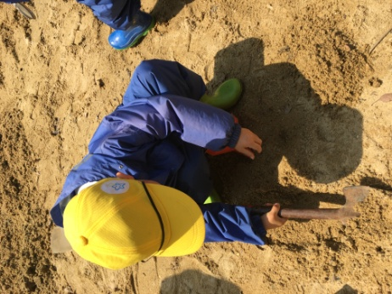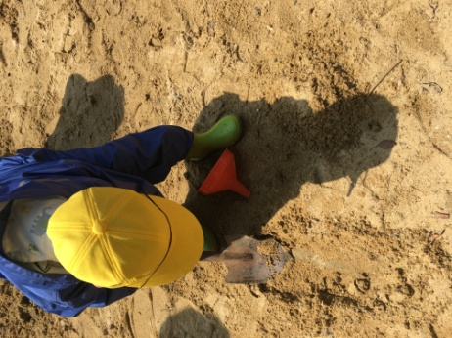  隧道挖好了以后，阳阳说：好了，我现在去舀水，高老师你帮我看一下隧道哈。说完自己就拿了一个小桶，去接水。水来了以后，右手领着小桶，直接从岸上跳下来，稳稳地落地。水来了以后，直接将水从隧道的起点处开始倒下去，一边倒一边说：快看高老师，水已经流走了。  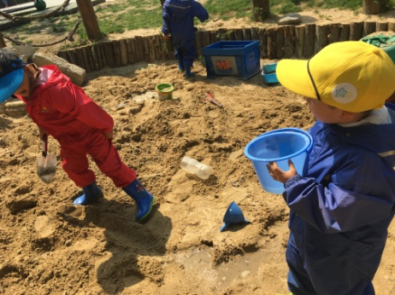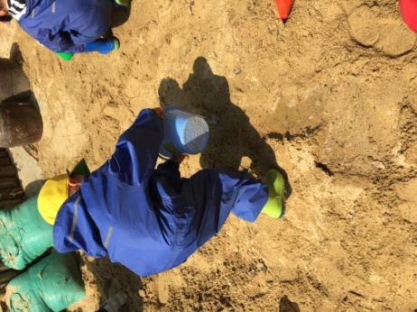
信息分析  （呈现所有可以分析到的点） | 从今天的观察中可以看出：  1.阳阳对于这个游戏是非常喜欢的，因为喜欢，所以在游戏结束前，他都能够积极地投入进去。  2.在学习品质方面：有一定的目标意识，在今天的活动前，他知道自己今天要玩什么，怎么玩，所以游戏过程中，他都是以自己的想法来开展自己的活动，特别有序；  同时，他在做的时候能够通过体验操作的方法，感知水的流动性，具有一定的探究能力。  3.在运动发展方面：阳阳具有一定的力量和耐力；身体协调、灵敏。主要体现在：他在反复装水、运水的过程中，对于其上肢力量的发展是有很大的挑战的；其次，在从岸上往下跳的时候，稳稳落地也说明了他下肢力量发展比较良好，同时，身体的协调性较好。在手指的灵活性发展方面，洋洋通过及时地更换拿铲子的方式可以看出：他手的灵活性也有一定的发展。

